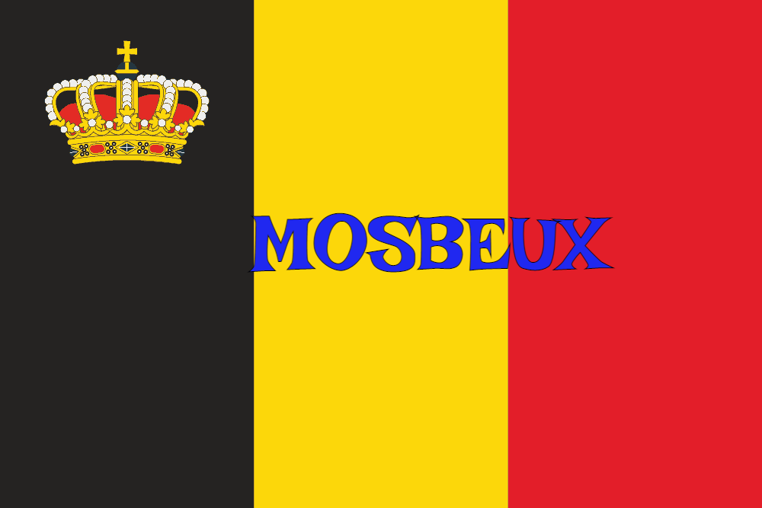
Mosbeux Raymond

Lieu & date de naissance :

Profession :

Domicile :

Arrestation le :

Procès le :

Condamnation à mort :

Lieu & date de décès : fusillé à la Citadelle de Liège le 19-08-1944

Motif de l'exécution :

Inhumation : Jemeppe-sur-Meuse

Infos : Croix commémorative à son nom dans l'enclos des fusillés de la Citadelle de Liège - ??????

Nom de guerre :

Conjoint :

Autopsie

Dossier allemand n°

